
財團法人罕見疾病基金會

2015
Angelman氏症
病友聯誼活動

邀請大家一同參與2015 Angelman氏症年會，會中邀請長期關懷威廉斯氏症病友的東華大學翁士恆老師，與家長分享如何協助青少年Angelman氏患者情緒管理、親職教育的最新資訊與方法。相信大家都會滿載而歸！Angelman氏症聯誼會需要病友及家屬們的支持、參與，歡迎各位夥伴踴躍報名參加！

時 間：104年10月3日(六) 10:00～15:00
地 點：台中世界貿易中心203會議室(台中市西屯區天保街60號)
活動內容：
時 間 | 活動內容
10:00～10:20 | 報 到
10:20～10:30 | 相 見 歡
10:30~12:00 | 【Angelman氏症患者的自我情緒管理】  國立東華大學諮商與臨床心理學系  翁士恆老師
12:00~13:00 | 午餐時間 (會務報告)
13:00~15:00 | 【Angelman氏症患者的親職教育與互動技巧】  國立東華大學諮商與臨床心理學系  翁士恆老師
15:10 | 賦 歸

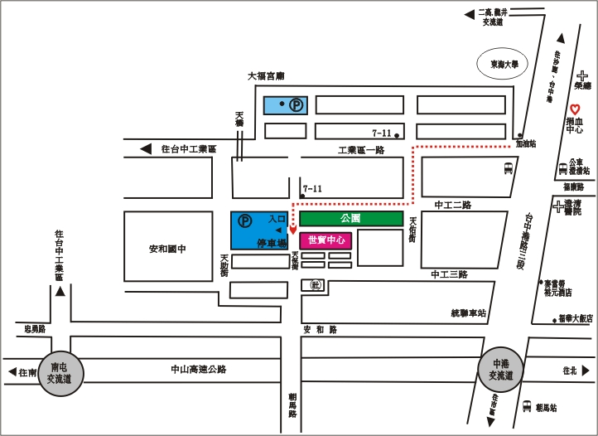
交通資訊

自行開車
¨ 1號國道(中山高速公路)：下中港交流道，往沙鹿方向，經過台中澄清醫院，左轉進入台中工業區後，左轉天佑街，右轉中工2路。
¨ 3號國道（第二高速公路）：下龍井交流道，往台中市區方向，經過東海大學，右轉進入台中工業區後，左轉天佑街，右轉中工2路。
¨ 中彰快速道路
南下：從朝馬路出口，右轉朝馬路接天保街。
北上：從市政路出口，左轉朝馬路接天保街。

乘坐公車：請於中港路澄清醫院站牌下車，步行約5分鐘可達世貿中心。
台中烏日高鐵站 中港澄清醫院
高鐵快捷公車 | 161號
台中客運 | 69號
統聯客運 | 155號
臺中火車站 中港澄清醫院
台中客運 | 57號、88號
統聯客運 | 75區2號、83號、86號
東南客運 | 67號

網站導覽

 財團法人罕見疾病基金會
2015 Angelman症夥伴聯誼活動
報名簡章
病友姓名 |  |  |  |  |  |  | 輔具使用 |  |  | 無 有
出生年月日 |  |  |  |  |  |  | 身份證字號
聯絡電話 |  |  | 市內電話：  行動電話(必填)： |  |  |  | 緊急聯絡人  (非同行者) |  |  | 市內電話  行動電話(必填)：
戶籍地址
包含鄰/里(村)
陪同家屬：共 人
 | 關 係 |  |  | 姓 名 | 出生年月日 |  |  |  | 身份證字號 |  | 活動當日聯繫電話
1
2
3
交通方式 |  | 自行開車  大眾運輸 |  |  |  | 用餐 |  | 葷食 人 素食 人  其他 人
其他需協助事項：

主辦單位：財團法人罕見疾病基金會
協辦單位：社團法人台灣弱勢病患權益促進會

報名方式：
1、歡迎以傳真、電話或e-mail方式報名。
2、電話報名專線：02-2521-0717分機162，鍾采薇社工員。
3、傳真專線：02-2567-3560，e-mail：ps05@tfrd.org.tw，傳真或e-mail後請來電確認。
4、報名至9/21(一)截止，額滿將提前結束報名。

小叮嚀：為鼓勵踴躍參加，本活動將依病友居住地提供部份交通補助，每家限2人(至少包含1名病友)。

